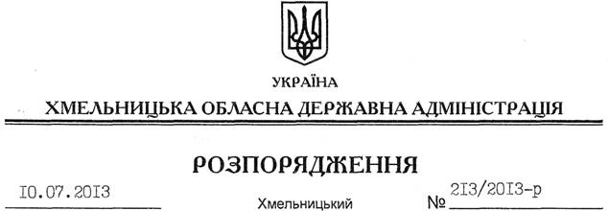

Про надання дозволу на розробку технічної документації із землеустрою щодо встановлення (відновлення) меж земельної ділянки приватному підприємцю Іваненко О.А.

На підставі статей 6, 21, 39 Закону України “Про місцеві державні адміністрації”, статей 17, 93, 122, 123, 124, 134 Земельного кодексу України, статті 55 Закону України “Про землеустрій”, розглянувши клопотання приватного підприємця Іваненко О.А. від 10 червня 2013 року та подані матеріали:
1. Надати дозвіл приватному підприємцю Іваненко Оксані Анатоліївні на розроблення технічної документації із землеустрою щодо встановлення (відновлення) меж земельної ділянки державної власності площею 0,0200 га, яка знаходиться за межами населених пунктів на території Гуменецької сільської ради Кам’янець-Подільського району.
2. Приватному підприємцю Іваненко О.А. при розробленні технічної документації із землеустрою щодо встановлення (відновлення) меж земельної ділянки забезпечити дотримання вимог чинного законодавства.
3. Контроль за виконанням цього розпорядження покласти на заступника голови облдержадміністрації В.Галищука.

Голова адміністрації В.Ядуха

